Uji Efek Ekstrak Etanol Daun Pepaya (Carica Papaya Linn) Terhadap Tukak Lambung Yang Diinduksi Dengan Etanol Absolut Pada Tikus Putih Betina

Suhatri, Yufri Aldi, Ade Maradona
Fakultas Farmasi Universitas Andalas

Diterima tanggal : 1 Desember 2009 disetujui : 1 Desember 2009

Abstract
The study of aethanol extract from Papaya Leaves (Carica Papaya Linn) as the recovery agents of gastric irritation has been done to the white female mouses that being induced with the absolute aethanol 1ml/200 grams/BW taken orally. The observed parameters is the pH changing of gastric liquid and the irritation index value compared to normal value. The result of this study displayed that the aethanol extract from Papaya leaves at the doses of 10, 30, and 100 mg/BW can recover the severety of gastric irritation with the curing percentage of 25,872%; 30,813% and 43,022% (for once daily given extract for one day ) and 1,84%; 89,572% and 92,638% (for once daily given extract for three days) compared to the positive controls. The aethanol extract of carica papaya leaves at the dose of 10, 30, and 100 mg/kg BW can also decrease the pH of gastric liquid significantly to the pH normal value of normal mouse.

Key words :

Pendahuluan

Secara tradisional, tumbuhan pepaya telah digunakan oleh masyarakat sebagai obat batu ginjal, hipertensi, malaria, keputihan, meningkatkan produksi ASI, gangguan saluran kencing, haid berlebihan, disentri, diare, jerawat, dan gangguan pencernaan (Heyne, K1987; Anonymous 2007; Departemen Pertanian 2007;). Dari informasi ini belum ada penelitian yang menyatakan bahwa daun pepaya berkhasiat terhadap tukak lambung, tetapi berdasarkan informasi yang diperoleh dari masyarakat, diketahui bahwa daun pepaya dapat digunakan untuk pengobatan gangguan lambung dan masalah pada saluran pencernaan. Hal ini diduga karena kandungan flavonoid) dan fenol yang terdapat dalam daun pepaya yang dapat meningkatkan sekresi prostaglandin di lambung, serta mencegah pembentukan radikal bebas dan meminimalisir luka akibat reaksi oksidasi. Selain itu daun pepaya juga mempunyai daya kerja sebagai antimikroba (Indrawati 2008)

Salah satu gangguan pencernaan adalah ulkus peptikum lebih dikenal oleh masyarakat dengan tukak lambung (Wongso, S. A; Oesman, D1997; Tika, F.H 2003). Ulkus peptikum gejalanya dapat terlihat dari kondisi si penderita seperti muka pucat, nafsu makan berkurang, sering muntah (agak asam), kalau perut kosong terasa sakit dan pedih. Penyebabnya antara lain kerja berat, stres, sering terlambat makan, merokok, meminum minuman beralkohol, dan penggunaan obat-obat Non Steroid Anti Inflamation Drugs (NSAID) (Henderson, R.P. 2000; Bighetti, A.E. 2005). Selain itu, banyak penderita ulkus ini yang terinfeksi bakteri Helicobacter pylori dalam lambungnya.

Alkohol dapat merusak sawar mukosa lambung karena alkohol cepat berpenetrasi ke dalam mukosa lambung dengan cara melepaskan radikal bebas, meningkatkan permeabilitas mukosa dan sawar epitel sehingga memungkinkan difusi balik HCl yang dapat mengakibatkan kerusakan jaringan pada mukosa lambung, khususnya pembuluh darah dan sel parietal yang berada pada dinding lambung sehingga dapat menimbulkan tukak (Suleyman, H. 2001; Narayan, S. 2004; Khazaei, M. 2006 ).

Berdasarkan data-data diatas,maka dicoba melakukan penelitian mengenai pengaruh ekstrak etanol daun pepaya terhadap tukak lambung tikus putih betina terhadap tukak lambung yang diinduksi dengan etanol absolut pada tikus putih betina (Vogel, H.G. 2002)

Bahan

Bahan yang digunakan adalah daun pepaya segar, etanol 96%, etanol absolut, Tween 80 1%, aquadest, dan NaCl fisiologis, ekstrak kental daun pepaya (Carica papaya Linn)

Hewan Percobaan

Hewan percobaan yang digunakan adalah tikus putih betina dengan berat badan 150-200 gram yang berumur 2-3 bulan.
Perlakuan Pada Hewan Percobaan

- Hewan percobaan dikelompokkan atas 5 kelompok perlakuan, yang masing-masing kelompok perlakuan terdiri atas 3 ekor, yaitu :
  - Kelompok perlakuan kontrol negatif, hanya diberi larutan Tween 80 1%.
  - Kelompok perlakuan kontrol positif, hanya diberi etanol absolut sebanyak 1 ml/200 gram tikus.
  - Kelompok perlakuan uji yang diberi suspensi ekstrak daun pepaya dengan dosis 10 mg/kg BB, 30 mg/kg BB, 100 mg/kg BB.

Pada hari pertama, semua kelompok perlakuan hewan kecuali kelompok kontrol negatif diinduksi dengan etanol absolut sebanyak 1 ml (45,48). Tiga jam kemudian hewan diberi ekstrak daun pepaya sesuai dengan dosis yang telah direncanakan, kecuali hewan kelompok perlakuan kontrol negatif dan kontrol positif., pemberian ekstrak dibagi dalam ada 1 kali sehari selama 1 hari, dan ada yang diberikan 1 kali sehari selama 3 hari berturut-turut., Sebelum hewan dikorbankan hewan dipuasakan selama 24 jam. Lalu bedah abdomennya, ikat pylorus dan esophagus et cardia. Lambung dikeluarkan dengan memotong duodenum bagian atas dan esophagus et cardia, kemudian injeksikan ke dalam lambung sebanyak 2 ml larutan NaCl fisiologis (49). Setelah itu, cairan lambung dikeluarkan dengan cara membedah bagian kurvatura mayor, tampung dan sentrifus pada 3000 rpm selama 10 menit (50). Cairan bening yang diperoleh digunakan untuk penentuan pH cairan lambung. dengan menggunakan alat pH-meter.

Selanjutnya lambung dibentangkan, dan amati keadaan mukosa lambung dengan menggunakan kaca pembesar, hitung jumlah dan diameter tukak. Catat berdasarkan tingkat keparahan terhadap terbentuknya tukak.Perhitung indeks tukak dengan menjumlahkan skor yang didapat.
Hitung persentase pengobatan dengan menggunakan rumus (52) :

% Pengobatan = Ulc – Ult x 100
Ulc
Keterangan :

Ulc = indeks tukak kontrol positif
Ult = indeks tukak kelompok dosis

Analisis Data

Data dari hasil penelitian yang diperoleh selanjutnya diolah dengan menggunakan Analisis Variansi (ANOVA) dua arah dan dilanjutkan dengan Uji Lanjut Jarak Berganda Duncan.

Hasil dan Pembahasan

Tabel 1. Pengaruh pemberian ekstrak etanol daun pepaya terhadap keparahan tukak pada mukosa lambung tikus putih betina yang diinduksi dengan etanol absolut 1 ml/200 gram BB.
Hari | Dosis | Indeks Tukak |  |  | Jumlah | Rata-rata  ± SD
Hari | Dosis | Hewan 1 | Hewan 2 | Hewan 3 | Jumlah | Rata-rata  ± SD
 | K1 | 1 | 1 | 1 | 3 | 1.000 ± 0.000
 | K2 | 61.5 | 57 | 53.5 | 172 | 57.333 ± 4.010
1 Hari | D1 | 44 | 40.5 | 43 | 127.5 | 42.500 ± 1.803
 | D2 | 38 | 41 | 40 | 119 | 39.667 ± 1.527
 | D3 | 36 | 32 | 30 | 98 | 32.667 ± 3.055
 | K1 | 1 | 1 | 1 | 3 | 1.000 ± 0.000
 | K2 | 27.5 | 26 | 28 | 81.5 | 27.167 ± 1.041
3 Hari | D1 | 28 | 27 | 25 | 80 | 26.667 ± 1.527
 | D2 | 1.5 | 3 | 4 | 8.5 | 2.833 ± 1.258
 | D3 | 1 | 1 | 4 | 6 | 2.000 ± 1.732

Keterangan :
K1 : Kontrol negatif
K2 : Kontrol positif (hanya diberi etanol absolut)
D1 : Etanol absolut + ekstrak dosis 10 mg/kg BB
D2 : Etanol absolut + ekstrak dosis 30 mg/kg BB
D3 : Etanol absolut + ekstrak dosis 100 mg/kg BB

Pada tabel 1 dan gambar1 , terlihat peningkatan nilai persentase rata-rata penyembuhan tukak lambung tikus pada masing-masing kelompok uji pemberian ekstrak 1 hari dan kelompok uji pemberian ekstrak 3 hari berturut-turut dengan peningkatan dosis dari 10, 30 dan 100 mg/kg BB. Dosis rendah (dosis 10 mg/kg BB) nilai persentase rata-rata penyembuhan tukaknya juga rendah (25,872% pada pemberian ekstrak 1 hari dan 1,840% pemberian ekstrak 3 hari). Dosis 30 mg/kg BB, meningkat menjadi 30,813% (pemberian ektsrak 1 hari) dan 89,572% (pemberian ekstrak 3 hari). dosis 100 mg/kg BB, peningkatan nilai persentase rata-rata penyembuhan tukak menjadi 43,022% (pemberian ektsrak 1 hari) dan 92,638% (pemberian ekstrak 3 hari). Peningkatan persentase rata-rata pada pemberian 1 hari kurang bila dibandingkan dengan pemberian ekstrak selama 3 hari berturut-turut. Hal ini diduga adanya regenerasi sel-sel mukosa lambung tikus yang rusak yang membantu penyembuhan tukak setelah 3 hari, sehingga persentase rata-rata penyembuhannya lebih baik bila dibandingkan dengan pemberian ekstrak yang hanya 1 hari saja. Hal ini menunjukkan bahwa ada hubungan yang searah antara dosis ekstrak daun pepaya dan lamanya waktu pemberian ekstrak terhadap persentase rata-rata penyembuhan tukak.

Berdasarkan hasil perhitungan analisis variansi dua arah terhadap rata-rata indeks tukak, setelah pemberian ekstrak didapatkan perbedaan yang sangat nyata (P<0,01). Hal ini berarti dosis dan lamanya pemberian ekstrak mempengaruhi keparahan tukak pada mukosa lambung tikus secara signifikan

Pada uji lanjut terhadap indeks tukak hewan uji kelompok pemberian ekstrak 1 hari diketahui bahwa antara kelompok kontrol positif dengan kelompok dosis 10, 30, dan 100 mg/kg BB terdapat perbedaan yang sangat nyata (P<0,01). Begitu juga antara masing-masing dosis terdapat juga perbedaan yang sangat nyata (P<0,01), kecuali antara dosis 10 dengan dosis 30 mg/kg BB tidak berbeda nyata (P>0,05). Pada kelompok pemberian ekstrak 3 hari berturut-turut diketahui bahwa antara kelompok kontrol positif dengan kelompok dosis 30 dan 100 mg/kg BB terdapat perbedaan yang sangat nyata (P<0,01). Sedangkan antara kelompok kontrol positif dengan kelompok dosis 10 mg/kg BB tidak berbeda nyata (P>0,05). Begitu juga antara kelompok kontrol negatif dengan kelompok dosis 30 dan 100 mg/kg BB, serta antara kelompok dosis 30 dengan 100 mg/kg BB juga tidak berbeda nyata (P>0,05).

Tabel 2. Pengaruh pemberian ekstrak etanol daun pepaya terhadap pH cairan lambung tikus putih betina yang diinduksi dengan etanol absolut 1 ml/200 gram BB.

Hari | Dosis | pH Cairan Lambung |  |  | Jumlah | Rata-rata  ± SD
Hari | Dosis | Hewan 1 | Hewan 2 | Hewan 3 | Jumlah | Rata-rata  ± SD
 | K1 | 2.4 | 2.9 | 2.7 | 8 | 2.667 ± 0.252
 | K2 | 7.4 | 7.2 | 6.9 | 21.5 | 7.167 ± 0.252
1 Hari | D1 | 6.3 | 5.9 | 6.4 | 18.6 | 6.200 ± 0.264
 | D2 | 5.7 | 6.2 | 5.9 | 17.8 | 5.933 ± 0.252
 | D3 | 5.6 | 5.4 | 5.1 | 16.1 | 5.367 ± 0.252
 | K1 | 2.4 | 2.9 | 2.7 | 8 | 2.667 ± 0.252
 | K2 | 6.3 | 5.8 | 6.2 | 18.3 | 6.100 ± 0.264
3 Hari | D1 | 5.3 | 4.9 | 4.3 | 14.5 | 4.833 ± 0.503
 | D2 | 3.5 | 3.8 | 4.1 | 11.4 | 3.800 ± 0.300
 | D3 | 3.5 | 3.4 | 3.8 | 10.7 | 3.567 ± 0.208

Keterangan :
K1 : Kontrol negatif
K2 : Kontrol positif (hanya diberi etanol absolut)
D1 : Etanol absolut + ekstrak dosis 10 mg/kg BB
D2 : Etanol absolut + ekstrak dosis 30 mg/kg BB
D3 : Etanol absolut + ekstrak dosis 100 mg/kg BB
Gambar 2. Diagram batang hubungan dosis ekstrak etanol daun pepaya pada pemberian selama 1 hari dan 3 hari berturut-turut terhadap perubahan pH cairan lambung tikus putih betina yang diinduksi dengan etanol absolut 1 ml/200 gram BB.

Pada table 2 dan gambar 2, terlihat penurunan pH rata-rata cairan lambung seiring dengan kenaikan dosis dibandingkan dengan tikus kontrol positif yaitu 7,167 (kontrol positif 1 hari) dan 6,100 (kontrol positif 3 hari). Penurunan pH ini menuju ke pH normal yaitu pH cairan lambung tikus kontrol negatif yaitu 2,667, (pH lambung tikus normal 1-2,3). Nilai pH cairan lambung tikus secara berurutan dosis 10, 30 dan 100 mg/kg BB adalah 6,20; 5,93 dan 5,37 (pemberian ekstrak 1 hari) dan 4,833; 3,800 dan 3,567 (pemberian ekstrak 3 hari). Peningkatan dosis ekstrak etanol daun pepaya sampai dosis 100 mg/kg BB dapat menurunkan pH cairan lambung tikus menuju pH cairan lambung tikus normal. pH cairan lambung tikus kelompok uji pemberian ekstrak 1 hari tidak sebagus pada penurunan nilai pH cairan lambung tikus kelompok uji pemberian ekstrak 3 hari (mendekati ke nilai pH cairan lambung kontrol negatif). Hal ini sejalan dengan nilai indeks tukaknya, dimana pada tikus kelompok uji pemberian ekstrak 1 hari memiliki nilai rata-rata indeks tukak yang lebih besar dari tikus kelompok uji pemberian ekstrak selama 3 hari.

Berdasarkan hasil perhitungan analisis variansi dua arah terhadap rata-rata pH cairan lambung tikus diberikan ekstrak etanol daun pepaya, didapatkan perbedaan yang sangat nyata (P<0,01) antara kelompok dosis akibat perlakuan

Pada uji lanjut terhadap pH cairan lambung hewan uji kelompok pemberian ekstrak 1 hari kelompok kontrol positif dan negatif dengan kelompok dosis 10, 30, dan 100 mg/kg BB terdapat perbedaan yang sangat nyata (P<0,01). Sedangkan antara dosis 30 dengan dosis 100 mg/kg BB hanya berbeda nyata (P<0,05), dan antara dosis 10 dengan dosis 30 mg/kg BB tidak terdapat perbedaan yang nyata (P>0,05). (Lampiran 12, Tabel X).

Pada uji lanjut terhadap pH cairan lambung hewan uji kelompok pemberian ekstrak 3 hari secara berurutan kelompok kontrol positif dan negatif dengan kelompok dosis 10, 30, dan 100 mg/kg BB terdapat perbedaan yang sangat nyata (P<0,01). Begitu juga antara masing-masing kelompok dosis juga terdapat perbedaan yang sangat nyata (P<0,01), kecuali antara kelompok dosis 30 dengan 100 mg/kg BB tidak terdapat perbedaan yang nyata (P>0,05).

Lampiran 6. Keadaan Mukosa Lambung Tikus Putih Betina Terhadap Pemberian Ekstrak Etanol Daun Pepaya Selama 1 Hari

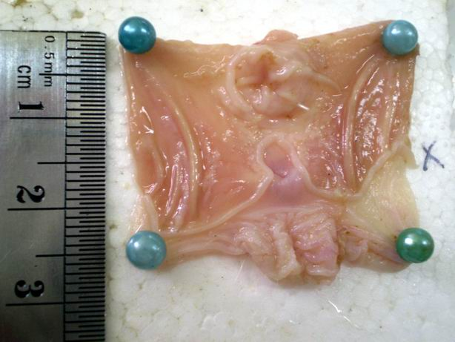

Gambar 14. Keadaan mukosa lambung tikus putih normal (kontrol negatif).

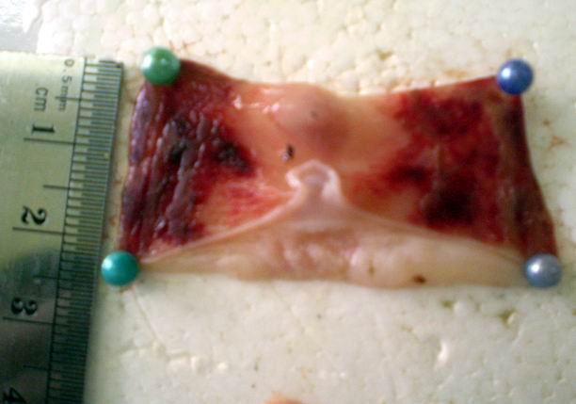

Gambar 15. Keadaan mukosa lambung tikus putih yang diinduksi dengan etanol absolut
1 ml/200 gram tikus (kontrol positif 1 hari).

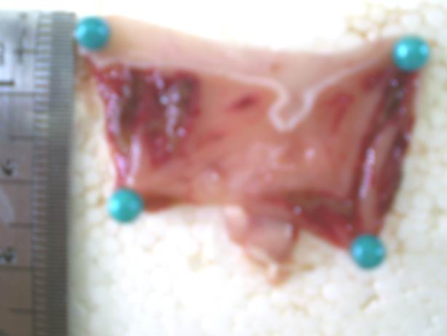

Gambar 16. Keadaan mukosa lambung tikus putih setelah pemberian ekstrak etanol daun pepaya
dengan dosis 10 mg/kg BB selama 1 hari.

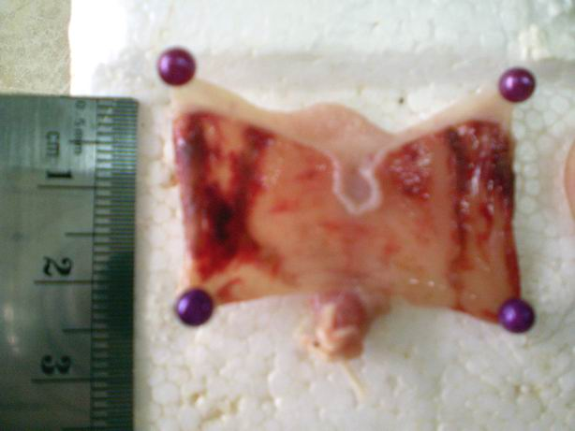

Gambar 17. Keadaan mukosa lambung tikus putih setelah pemberian ekstrak etanol daun pepaya
dengan dosis 30 mg/kg BB selama 1 hari.

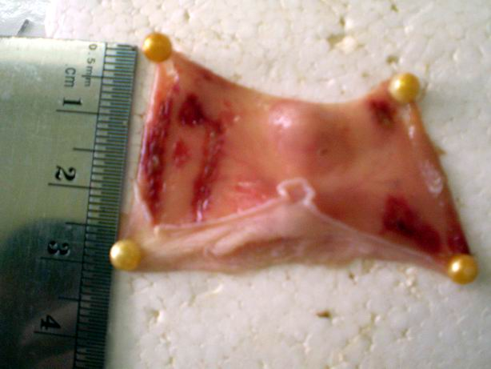

Gambar 18. Keadaan mukosa lambung tikus putih setelah pemberian ekstrak etanol daun pepaya
dengan dosis 100 mg/kg BB selama 1 hari.

Lampiran 7. Keadaan Mukosa Lambung Tikus Putih Betina Terhadap Pemberian Ekstrak Etanol Daun Pepaya Selama 3 Hari

Gambar 19. Keadaan mukosa lambung tikus putih normal (kontrol negatif).

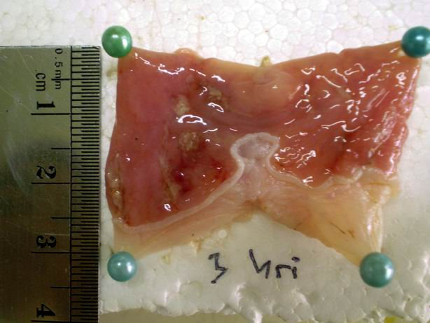

Gambar 20. Keadaan mukosa lambung tikus putih yang diinduksi
dengan etanol absolut 1 ml/200 gram tikus (kontrol positif 3 hari).

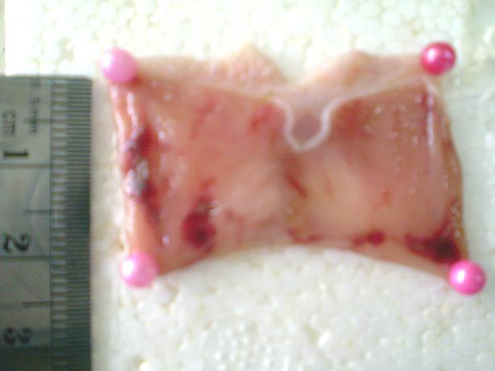

Gambar 21. Keadaan mukosa lambung tikus putih setelah pemberian ekstrak etanol daun pepaya dengan dosis 10 mg/kg BB selama 3 hari.

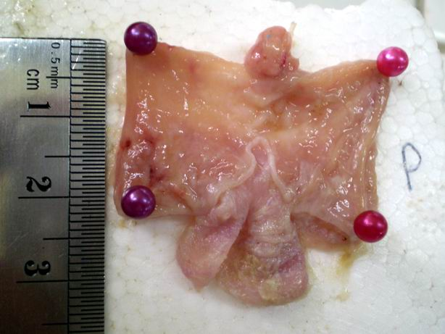

Gambar 22. Keadaan mukosa lambung tikus putih setelah pemberian ekstrak etanol daun pepaya dengan dosis 30 mg/kg BB selama 3 hari.

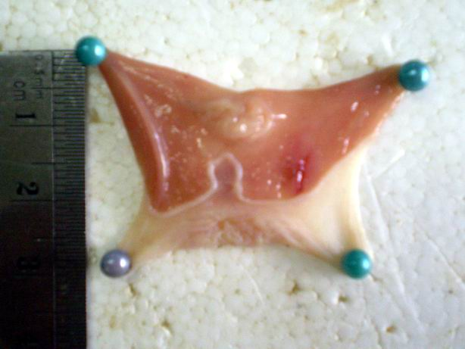

Gambar 23. Keadaan mukosa lambung tikus putih setelah pemberian ekstrak etanol daun pepaya dengan dosis 100 mg/kg BB selama 3 hari.

Kesimpulan dan Saran

Kesimpulan

Dari hasil penelitian yang telah dilakukan dapat disimpulkan bahwa :

Pemberian ekstrak etanol daun pepaya dengan dosis 10, 30 dan 100 mg/kg BB selama 1 dan 3 hari dapat meningkatkan persentase penyembuhan tukak, serta dapat menurunkan indeks tukak dan pH cairan pada lambung tikus putih betina yang diinduksi dengan etanol absolut 1 ml/200 gram tikus dengan sangat nyata (P<0,01) bila dibandingkan dengan kelompok kontrol positif yang hanya diberi etanol absolut saja.

Efek penurunan indeks tukak dan pH cairan lambung yang terbaik ditunjukkan oleh ekstrak dengan dosis 100 mg/kg BB pada pemberian selama 3 hari berturut-turut.
Saran

Disarankan kepada peneliti selanjutnya untuk meneliti zat aktif yang terkandung pada daun pepaya yang memiliki aktivitas sebagai obat tukak lambung, meneliti uji antitukak lambung ekstrak daun pepaya dengan menggunakan metoda preventif (pencegahan) dan melakukan penelitian secara histologis dan mikroskopis.

Daftar Pustaka

- Anonymous, Tanaman Obat Indonesia (Pepaya), diakses dari http://www.ipteknet.com/pepaya, November 2007.
Bighetti, A.E., M.A. Antonio., L.K. Kohn., V.L.G. Rehder., and M.A. Foglio., “Antiulcerogenic Activity of a Crude Hydroalcoholic Extract and Coumarin Isolated from Mikania laevigata Schultz Bip”, Journal of Phytomedicine, 12, p.72-77, 2005.

Departemen Pertanian, Nilai Gizi, Manfaat dan Teknologi Pengolahan Pepaya, Direktorat Jenderal BPPHP, diakses dari http://teknopro-holtikultura.com, November 2007.
Gracioso, J.S., W. Vilegas, C.A. Hiruma-Lima, and A.R.M. Souza, “Effect of Tea from Turnera ulmifolia L. on Mouse Gastric Mucosa Support the Turneraceae as a New Source of Antiulcerogenic Drugs”, J. Biol. Pharm. Bull., 25, p.487-491, 2002.
Henderson, R.P., and R.D. Lander, “Peptic Ulcer Disease”, in Herfindal, E.T., and D.R. Gourley, Textbook of Therapeutic : Drug and Disease Management, 7th Edition, Lippincott Williams and Wilkins, Philadelpia, 2000.

Indrawati, Y., dan P. Kosasih, “Telaah Fitokimia Bunga Pepaya Gantung (Carica papaya L.) dan Uji Aktivitas Antioksidannya”, Tesis Sarjana Sekolah Farmasi, Institut Teknologi Bandung, Bandung, 2002, diakses dari http://bahan-alam.fa.itb.ac.id, Juni 2008.

Khazaei, M., and S. Hussein, “Protective Effect of Falacaria vulgaris Extract on ethanol Induced Gastric Ulcer in Rat”, Iranian Jurnal of Pharmacology and Therapeutics, 5, p.43-46, 2006.
Narayan, S., R.S. Devi, M. Jainu, K.E. Sabitha, and C.S.S. Devi, “Protective Effect of a Polyherbal Drug, Ambrex in Ethanol-Induced Gastric Mucosal Lesions in Experimental Rats”, Indian Journal of Pharmacology, Vol.36, No.1, p.34-37, 2004.
Oesman, D., “Efek Rutin dari Daun Ubi Kayu (Manihot esculenta Crantz.) Terhadap Tukak Lambung Tikus Putih”, Skripsi Sarjana Farmasi, FMIPA, Universitas Andalas, Padang, 1997.
Suleyman, H., E.B. Mehmet, and M. Koruk., “The Effects of Hippophae rhamnoides L. Extract on Ethanol Induced Gastric Lesion and Gastric Tissue Glutathione Level in Rats : A Comparative Study with Melatonin and Omeprazole”, Indian Journal of Pharmacology, 33, p.77-81, 2001.
Tika, F.H., “Efek Katekin dari Gambir Terhadap Tukak Lambung Tikus Putih Betina”, Skripsi Sarjana Farmasi, FMIPA, Universitas Andalas, Padang, 2003.
Vogel, H.G., Drug Discovery and Evaluations Pharmacological Assays, 2nd Edition, Springer-Verlag Berlin Heidelberg, Germany, 2002.
Wongso, S., A. Manaf, dan Julius, “Proteksi Mukosa Lambung Terhadap Obat-Obat Antiinlamasi Non Steroid”, Cermin Dunia Kedokteran, 79, 1992.

